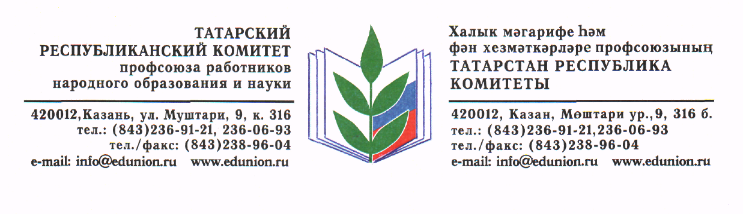
Исх. № 3
от 12.11.2018г.

Президенту Республики Татарстан

Р.Н. МИННИХАНОВУ

Уважаемый Рустам Нургалиевич!

Ассоциация профсоюзов работников бюджетных отраслей обращает Ваше внимание на вопрос начисления заработной платы работникам учреждений бюджетной сферы Республики Татарстан, размер заработной платы которых доводится до величины МРОТ.
С 1 сентября 2018 года внедряется окладная система оплаты труда в организациях бюджетной сферы (образования, здравоохранения, культуры).
Формирование тарификации проходит в программном комплексе «Барс Бюджет», «Bars OSOT».
При начислении заработной платы работникам, размер заработной платы которых доводится до величины МРОТ, не выводится за пределы размера МРОТ доплаты за работу в ночное время, за работу в праздничные дни; доплаты, установленные в связи с совмещением должностей, расширением зон обслуживания, увеличения объема работы, исполнения обязанностей временно отсутствующего работника без освобождения от работы, определенной трудовым договором (статья 60 со значком 2 Трудового кодекса РФ); компенсационные выплаты за работу в особых условиях труда по результатам специальной оценки условий труда. Вследствие чего все работники получают одинаковую заработную плату – 11163 рубля.
Речь идет о работниках общеотраслевых должностей рабочих профессий и должностей служащих: сторожа, повара, помощника воспитателя, младшего воспитателя, секретаря-машинистки, гардеробщика, подсобного рабочего, уборщика служебных помещений, аккомпаниатора, библиотекаря со средним профессиональным образованием, лаборанта, рабочего по комплексному обслуживанию и ремонту здания, кастелянши, рабочего по стирке белья и других.
Уровень оплаты труда в размере МРОТ - нижняя граница оплаты не квалифицированного труда в обычных условиях.
Если работник работает в особых условиях по результатам специальной оценки условий труда, например, повар у горячей плиты, либо выполняет дополнительный объем работы – это уже не обычные условия труда, поэтому установленные нормативными правовыми актами, локальными актами организации доплаты следует выводить за пределы величины МРОТ.
Просим Вас рассмотреть вопрос о начислении заработной платы низкооплачиваемой категории работников с выведением доплат за работу в особых условиях труда, выполнение дополнительного объема работы за пределы величины МРОТ.
ГБУ «Центр экономических и социальных исследований Республики Татарстан при Кабинете Министров РТ» - разработчику программных продуктов «Барс Бюджет», «Bars OSOT» доработать программный продукт с целью обеспечения начисления заработной платы с учетом всех возможных составляющих.

Председатель  Татарского республиканского комитета Профсоюза работников народного образования и науки | 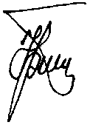 | Ю.П. Прохоров
Председатель Татарстанской республиканской организации
Профсоюза работников здравоохранения РФ Г.Р. Хуснутдинова
Председатель
Татарского республиканского комитета
Российского профессионального союза
Работников культуры А.Ф. Сабитова

